台灣交通事故與意外事故關懷協會緣起
時間回朔到2002年8月份，因為被仁友客運追撞，小客車180度迴轉去撞安全島上的號誌燈，車毀，人左腳與左手骨折，右腳腳板粉碎性骨折，臉腫的像豬頭，在床上躺了半年，這半年無法工作，醫藥費、生活費都要自己想辦法，真的很痛苦，經過2年訴訟，理賠才下來，這段辛苦的過程只有親身經歷的人才了解這種痛苦；申請理賠過程飽受產險公司與客運公司刁難，這過程還好有好同學林清貴的理賠專業知識從旁協助下，才能順利取得理賠，我心想在專業人士協助下還是被刁的很辛苦，更何況沒有資源的一般百姓呢？因此有籌組臺灣車禍受害者權益促進會的念頭，2009年送到內政部，內政部回文要有專業理賠人員參加與法律人士參加，這一躭擱就好幾年，2012年12月再度出車禍，要一個正確的交通事故現場圖竟然要不到，被處理的單位百般刁難，還是要不到，更加深了成立社團的動力。於是2013年2月19日再度把申請協會名稱與資料重新收集與調整後送出，更名為「臺灣交通事故與意外事故關懷協會」，經過5個月內政部與交通部的審核，總算於2013年7月1日台內社字第1020244775號函來函同意協會舉行籌備會籌備成立事宜。

本人深感交通事故與意外事故發生後半年內無法工作又無收入的窘境，因此想成立協會下設「關懷委員會」來關懷這些受害者，同時秉持「救急不救窮」的精神，讓受害者能緩解半年內無法工作又無收入的窘境，同時希望被救濟的受害者在度過難關後，也能秉持這種精神還返(捐回)救濟金來幫助更多的受害者，讓這種善的循環持續下去~。

發起人 林志煌敬上2013.08.10
◎本會之宗旨如下：
 鼓勵國民參與車禍(交通安全)與意外事故(公共、職業安全)預防。

◎本會之任務如下：
一、交通安全與公共安全宣導及訓練。
二、敦促信譽良好交通公司與單位提供優良之產品與服務品質嘉惠國人。。
三、協助交通事故及意外事故受害者之就業輔導與工作媒合及其他生活所需之 幫助。
四、其他國內外交通事故與意外事故相關資訊之收集。
五、推動國際交通事故與意外事故相關團體之交流。
六、遵守政府之政策目標，確實盡到社團服務之宗旨。
七、配合政府交通事故與意外事故政策之宣導。

◎參加本會費用：

一、入 會 費：個人會員新台幣1000元，團體會員新台幣2000元於會員入會時繳納。
二、常年會費：個人會員新台幣2400元，團體會員新台幣6000元，贊助會員新台幣1200元。

籌措關懷基金義賣
為籌措台灣交通與意外事故關懷協會的關懷委員會關懷基金，續茶苑捐綠茶與凍頂烏龍茶立體茶包各5,000包共200盒(20包/盒，1包2.5~2.8g裝)，另外協會還有單(圓)豆咖啡原豆30包，1包225g，及單(圓)豆咖啡濾掛式即沖咖啡包80盒，1盒12包，1包10g裝。
☆台灣高山茶(熟香)‧三角立體原片茶包☆ 採用高山烏龍茶，經揀枝後、再經中焙火烘焙，有比賽茶的門面，滋味醇厚、回甘性強，久浸不苦澀。讓您泡整天也不怕！(一個立體茶包一個袋子包裝 + 充氮 一氣呵成，保鮮、衛生、安全、安心、方便！！)
◆ 新推出台灣綠茶‧三角立體原片茶包◆ 青心大冇品種，茶樹栽培採用自然農耕法，12月份冬季採收所製綠茶，茶湯金黃清澈、滋味鮮活爽口、回甘性強。(一個立體茶包一個袋子包裝 + 充氮 一氣呵成，保鮮、衛生、安全、安心、方便！！)
★★所有義賣所得扣除成本後專款專用
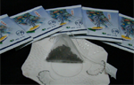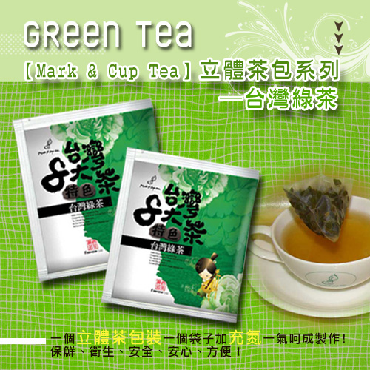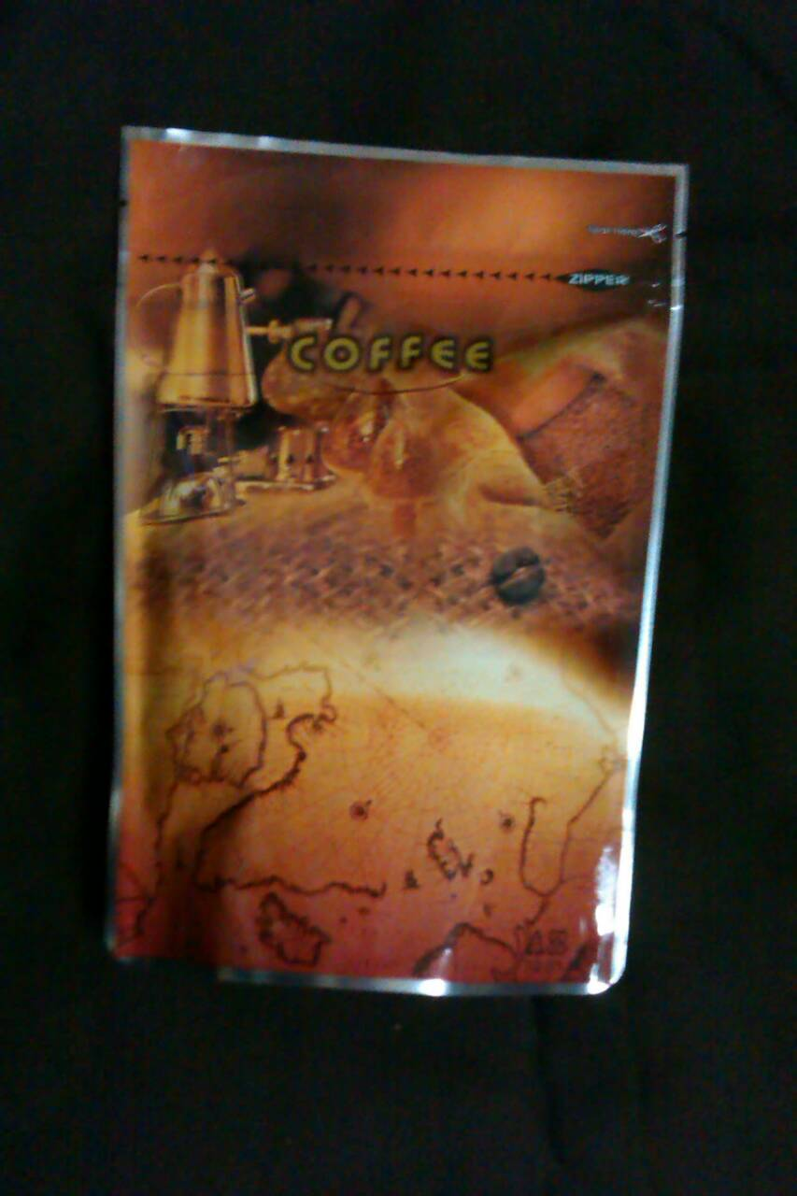
▲凍頂烏龍茶‧三角立體原片茶包 ▲台灣綠茶‧三角立體原片茶包 ▲單豆咖啡(圓豆) ▲單豆咖啡濾掛式

【義賣】立體茶包與單(圓)豆咖啡 訂購單
單位名稱 |  | 統一編號
聯 絡 人 |  | 聯絡電話
聯絡地址
購買  凍頂烏龍茶 | □ 1盒 100元。(一盒20包入，每包2.8g) * 盒 = 元  (數量有限售完為止)
購買  台灣綠茶 | □ 1盒 100元。(一盒20包入，每包2.5g) * 盒 = 元  (數量有限售完為止)
購買  單豆咖啡 | □ 1包 680元。(一包225公克) * 包 = 元  (數量有限售完為止)
購買  單豆咖啡濾掛式 | □ 1盒 400元。(1盒12包，1包10g裝) * 盒 = 元  (數量有限售完為止)
運費 | 每件100元，訂購滿1000元以上免運費。
總計 | 元，匯款人： ，匯款默4碼： 。
※ 請將訂單傳真到：04-22607399。◎上述價格，不含運費，採先匯款再寄貨方式，不含稅價，協會將開立贊助款收據給購買者。

》》上述產品買10盒(包)以上，再送一本《揭開比賽茶神秘面紗》(第一版小本)，數量有限送完為止。
★★本活動有效期自即日起至103年2月28日止。
★★所有義賣所得扣除成本後專款專用：(理事長、關懷委員會主委、財務長3人連名帳戶)帳號如下：
銀行別：合作金庫 南台中分行(銀行代號006)
帳 戶：台灣交通與意外事故關懷協會
帳 號：1070-717-816708

2014丙級評茶師2月份開班計畫
一、緣起：
自2007年開始催生台灣的「評茶制度」，盼來的卻是2014開始的「丙級製茶技術士」證照，有總比沒有好，為此，主辦單位以「丙級製茶技術士」課程為基礎，再擴大為台灣的「評茶制度」，分丙級評茶師、乙級評茶師、甲級評茶師課程。
台灣總算有自己的評茶師制度了~政府不辦，我們來辦，一次可考2種證照~~上完課程即可參加丙級製茶技術士(課程內容差不多)考試，同時可參加2014年8月份所舉辦2014海峽兩岸評茶制度研討會(5天時間，如因故沒有舉辦退費)，凡經考核合格者，活動結束由主辦單位推薦大陸對口單位發給高級評茶員證書。凡結訓成績合格者，缺課不得超過1/10課程時數者，亞太創意技術學院將頒發修滿248時數結業證書。2014海峽兩岸評茶制度研討會另外頒發結業證書。

二、計畫目標：
1、期能與「丙級製茶技術士」課程銜接。
2、建立台灣評茶制度。
3、協助茶農茶商取得大陸發展QS認證的必備條件，期能幫助茶農茶商拓展大陸的市場。

三、辦理機構：
主辦單位：亞太創意技術學院、台灣茶訊
承辦單位：台灣茶訊
協辦單位：台灣茶賽聯盟協會、續茶苑

四、參加培訓條件：
- 凡對茶產業、評茶有興趣的人。
- 高中(職)畢業以上
- 年滿20歲以上

五、行程與上課時間：
2014年02月06日(星期四)~03月09日(星期六)。(共31天) 丙級評茶師課程，有3~5次的製茶體驗與1次烘焙體驗及1~2次的茶飲料戶外參觀教學。

六、培訓及考核地點：亞太創意技術學院(苗栗市頭份鎮珊湖里學府路110號；037-605695)

七、所需費用：50,000元整
(含課程中午餐費與3~5次的製茶體驗及1~2次的茶飲料戶外參觀教學及參加2014海峽兩岸評茶制度研討會費用，不含住宿費用)。
◎ 主辦單位有提供住宿，住宿費用150元/天，須自備睡袋與盥洗用品，入住時繳納。
◎ 2014海峽兩岸評茶制度研討會時間與地點另外通知。
八、預計課程規劃與時數及講師：
日期 | 課程 | 上課內容 | 時數 | 預計講師
2/6、7 | 感官品評之原理及方法 | 茶葉感官品評基本知識、理論、基本味覺（空白實測）、併對測驗（二重複）、順位測驗（三重複）。 | 16小時 | 葉士敏、林志煌
2/8 | 茶葉分類及茶性 | 認識六大茶類，紅、黑、黃、白、綠、青六大茶類的特色與製程 | 4小時 | 林志煌
2/8 | 茶葉化學 | 茶葉化學介紹 | 4小時 | 葉士敏
2/9 | 茶樹品種及適製性(認識台灣茶) | 育種、茶樹品種及適製性─文山包種茶、綠茶(碧螺春、蜜香綠茶)、紅茶(台茶18號、阿薩姆、蜜香紅茶)、鐵觀音、凍頂(熟香型)烏龍茶、高山茶、(清香型)烏龍茶、白毫烏龍茶、金萱茶、翠玉茶、四季春、有機茶。 | 8小時 | 藍芳仁
2/10~11 | 茶園管理 | 種植與茶園管理 | 16小時 | 蕭先生
2/12~13 | 製茶 | ◎不發酵茶：綠茶製程  ◎半發酵茶：木柵鐵觀音茶製程、東方美人茶製程、高山茶製程、凍頂烏龍茶製程、文山包種茶製程  ◎全發酵茶：大葉種紅茶製程、工夫紅茶(小葉種)製程 | 24小時 | 文山包種茶、木柵鐵觀音─張慶泉；  綠茶、紅茶─藍芳仁  高山烏龍茶─李明璋  東方美人茶─徐耀良
2/14~15 | 茶葉精製 | 分級、篩分整型、揀剔、烘焙、拼配、風選 | 16小時 | 張慶松
2/16~18 | 茶葉烘焙實習 | 烘焙練習 | 24小時 | 張慶松
2/19 | 茶葉包裝 | 茶葉包裝技術與方法 | 2小時 | 林志煌
2/19 | 農藥殘留檢驗 | 農藥殘留檢驗的方法 | 2小時 | 專家
2/19 | 茶與海拔 | 使用相同茶具、水、時間，不同還拔高度的茶來沖泡(300公尺名間茶區、800~1000公尺中海拔霧社茶區、1200~1500公尺阿里山茶區與杉林溪茶區、1600~2000公尺翠巒、翠峰茶區、2000公尺以上梨山、大禹嶺茶區。) | 4小時 | 李明璋
2/20~  2/23 | 評茶 | 取茶樣(大宗)、茶樣編號及保管、評茶器具之準備、評茶工作人員流程、評茶評審人員及評審助理流程與評茶練習及評茶人員應注意事項 | 24小時 | 藍芳仁
2/24  2/25  2/26  2/27  2/28  3/1  3/2 | 製茶實習與觀摩 | ◎不發酵茶：綠茶製程  ◎半發酵茶：木柵鐵觀音茶製程、東方美人茶製程、台灣高山茶製程、凍頂烏龍茶製程、文山包種茶製程  ◎全發酵茶：大葉種紅茶製程、工夫紅茶(小葉種)製程  (六大茶類品嚐) | 52小時 | 藍芳仁
3/2 | 相關法規與政策 | 食品法規、TGAP、HACCP、ISO、有機、產銷履歷 | 4小時 | 專家
3/3~3/5 | 認識泡沫紅茶、飲料茶 | 飲料茶的製程，泡沫紅茶，飲茶文化史、戶外教學 | 24小時 | 林志煌  參訪工廠與供貨業者
3/6~8 | 茶藝入門 | 藝術入門、基本禮儀與佈置及流程、茶會介紹 | 24小時 | 陳玉婷
3/9 | 學科 | 選擇、填充、問答 | 2小時
3/9 | 術科 | 實務操作考拼對與茶葉評茶論述 | 6小時
 |  |  | 248小時
- 課程與活動內容會隨主辦單位進行調整。 如有行程不願參與，視同放棄權利，不另行退費。
- 如預天然災害或不可抗拒因素，致使無法準時舉行，主辦單位有權延期，因而學員無法參加者，主辦單位會全額退費。如因學員自己因素無法參加者，請於活動前一個月告知，主辦單位會扣除行政處理費後退回費用。如未於活動前一個月至活動前七天告知，主辦單位將會扣除已支出費用後退回費用。如在活動七日內告知無法參加活動，則不予退費
- 2014海峽兩岸評茶制度研討會如因故無法舉辦則退回15,000元費用。
- 如單獨要參加2014海峽兩岸評茶制度研討會費用為：25,000元。
- 單獨參加2014年丙級評茶師課程者40000元/人。

九、報名截止日期：103年01月15日止或額滿(40人)為止，依匯款順序。
◎ 未滿20人不開班，退回全額費用。

十、師資：邀請業界頂尖高手來上課
藍芳仁老師：吳振鐸弟子，從事茶產業工作30年以上。
葉士敏老師：茶葉化學專家，補習班化學名師。
張慶松老師：從事茶產業20年以上，榮獲特等獎10次以上。
張慶泉老師：榮獲木柵鐵觀音茶特等獎5次以上。
徐耀良老師：榮獲東方美人茶特等獎5次以上。
李明璋老師：榮獲高山茶特等獎5次以上。
陳玉婷老師：從事茶藝教10多年經驗，經常舉辦各種茶與音樂的對話茶會。
林志煌老師：從事茶產業12年時間，台灣茶訊執行長。

◎如需更多詳情與報名表者，請私訊給我~謝謝！

2014年丙級評茶師課程報名表
姓名 |  | 出生年月日 | 西元 年 月 日
護照上英文名字 |  | 身分證字號
現任職務 |  | 性別
聯絡電話 |  | 傳真
大哥大 |  | 公司統編
聯絡地址
公司名稱
學歷、證照(只要符合其中一件條件即可) | □凡對茶產業、評茶有興趣的人。  □高中(職)畢業以上  □年滿20歲以上
E-MAIL
簡歷
備註 | □ 計新台幣 50,000 元。(含稅) (含午餐便當與保險費，不含住宿)  □ 如單獨參加2014海峽兩岸評茶制度研討會費用為：25,000元/人。(高中職畢業，同時需簡附茶改場結業證書，或大學畢業從事茶產業5年以上，或凍茶會丙級證書，或比賽場初級評審員)  □ 單獨參加2014年丙級評茶師課程者40,000元/人。
備註 | □ 葷食 □素食
代訂房間 | 主辦單位提供學校學生宿舍：每天150元，請自備睡袋與盥洗用品。
- 本活動聯絡人：台灣茶訊 林先生 04-2260-7981。 傳真：04-22607399。
- 報名時請連同學歷、台胞證與身分證影本各乙份及2吋照片3張及匯款單影本，郵寄至台中市南區工學路59巷45號，台灣茶訊 收。

- 匯款資料： 銀行別：台中市大里區農會 本部 銀行代號：9010015
戶 名：碧蓮生技企業社林志煌 帳 號：0601-20-0049791

